**SISTEMAS Y PROCEDIMIENTOS ADMINISTRATIVOS**

**TAGU – 2DO. CUATRIMESTRE 2024**

# ANÁLISIS DE UN PROCEDIMIENTO ACTUAL - TRABAJO INTEGRADOR

**-Primera y segunda entrega-**

¡Está muy bien! Hay comentarios de retroalimentación.

# CONFORMACIÓN DEL GRUPO DE ESTUDIO

El grupo está conformado por los siguientes integrantes:

* Damián Casarotti
* María Gabriela Casnati
* Silvina Dematei
* Cintia Galati

# ELECCIÓN DEL PROCEDIMIENTO ADMINISTRATIVO 1

# TÍTULO DEL PROCEDIMIENTO

**Rendición de gastos de Proyectos de Investigación UBACyT modalidad I**

# OBJETIVO

Los Proyectos de Investigación UBACyT modalidad I son trianuales con posibilidad de un año de extensión. Constan de dos tipos de rendiciones: las de gastos son anuales y las de avances académicos y reformulación se realizan después del segundo año y al finalizar el Proyecto. Nos limitaremos aquí a la descripción de una rendición de gastos parcial anual. Es mas propio de un glosario la descripción de Proyectos de Investigación UBACyT modalidad I. Aquí solamente especifiquen el objetivo.

# ALCANCE (DESDE - HASTA)

Este procedimiento aplica a los directores de proyecto y su equipo de trabajo o personal administrativo de cualquier unidad académica de la UBA. Inicia **desde** la registración del director de la solicitud de rendición de gastos a través de la Plataforma TAD-UBA **hasta** la recepción de la notificación de su aprobación.



# ÁREAS ALCANZADAS (INTERNAS Y EXTERNAS)



|  |  |
| --- | --- |
| **Áreas de Rectorado y CS** | **Áreas en Dependencia de origen** |
| * Secretaría de Ciencia y Técnica * Departamento de Rendiciones de Subsidios y Estipendios (SECyT) * Departamento de Control de Recursos (SECyT) * Dirección de Rendición de cuentas (Rectorado) * Dirección General de Rectorado y Consejo Superior (Rectorado) | * Director del Proyecto * Despacho (TAD) * Dirección de Patrimonio * Dependencia de radicación de los bienes adquiridos * Secretaría de Investigación |



Áreas externas a la UBA: Renaper (Secretaría de Interior de la Nación), Afip (Ministerio de Economía de la Nación), entidad bancaria donde se acreditarán los fondos del Proyecto.

# PRINCIPALES ENTRADAS

* Planillas de rendición:
* Nota de elevación
* Nota de alta patrimonial
* Planilla de gastos
* Liquidación de viáticos
* Liquidación de viáticos esta duplicado
* Planilla de movilidad
* Resumen rendición
* DDJJ compra directa
* Constancia de traslado
* Compulsa de precios
* Nota patrimonial de los bienes adquiridos (patrimoniables)
* Frente y dorso del DNI del Director
* Resolución (CS) de aprobación del proyecto
* Comprobantes de gastos y notas
* Carpeta física de rendición de gastos

# PRINCIPALES SALIDAS

* Expediente y carátula de cada presentación
* Número de GD de cada documento subido
* Requerimientos de subsanación (si fuera el caso)
* Notificación de aprobación del trámite
* Resolución Consejo Superi

# ANTECEDENTES Y NORMATIVA APLICABLE

* Régimen de Subsidios a la Investigación Científica y Tecnológica (RESCS-2010-1793)
* Fondo Especial para las Actividades Científicas y Tecnológicas (RESCS-1987-1195)
* Aprobación de Comisiones Técnicas Asesoras (RESCS-1994-122)
* Creación del Departamento de Rendiciones de Subsidios y Estipendios (RES-REC-2009-1721)
* Normas que regulan la utilización del Sistema de Gestión Documental/expediente electrónico (RESCS-2019-1)
* Normas que regulan la forma de presentación de la documentación respaldatoria de gastos (RESCS-2021-1342)

# DESCRIPCIÓN NARRATIVA DEL PROCESO

Utilizar repetición de titulo en la tabla

|  |  |  |
| --- | --- | --- |
| **Paso** | **Descripción de la actividad** | **Responsable** |
| **1** | Inicia el trámite de rendición de gastos con el envío al Departamento de Control de Recursos (SECyT) de la documentación requerida para los gastos anuales de Proyectos UBACyT modalidad I.  La información, normativa vigente y los recursos informáticos (planillas de rendición) se encuentran disponibles en la página de SECyT/Subsidios (<https://cyt.rec.uba.ar/investigacion/subsidios/>), ordenada según el año de la convocatoria.  Se remite (según corresponda) las siguientes planillas:   * Nota de elevación * Nota alta patrimonial * Planilla de gastos * Liquidación de viáticos * Planilla de movilidad * Resumen rendición * DDJJ compra directa * Constancia de traslado * Compulsa de precios   Otros archivos:   * Comprobantes de gastos escaneados * Documento ¿de identidad? Director frente y dorso * Resolución ¿de aprobación? del Proyecto * Alta patrimonial bienes adquiridos   El Director/a ingresa la documentación al sistema a través del TAD UBA mediante su número de DNI y trámite, o Clave fiscal, o clave AFIP. ¿El sistema devuelve un numero de trámite para realizar un seguimiento de la presentación y como constancia de haber dado cumplimiento a la rendición de gastos? | Director del Proyecto |
| **2** | Recibe el trámite y revisa la pertinencia de la documentación adjuntada. Verifica la corrección de los datos identificatorios del Proyecto y el plazo de vigencia:   * Número y datos del Proyecto * Datos del Director * Vigencia del periodo de rendición   ¿qué sucede si alguna documentación no es pertinente o está incompleta? | Departamento de Control de Recursos (Secyt-Rectorado) |
| **3** | Envía ¿por qué medio? al Departamento de Rendiciones de Subsidios y Estipendios (Secyt) listado de todos los Proyectos que no presentaron la rendición que correspondía para que hagan el seguimiento. ¿Cómo llega a esta instancia? ¿de donde obtiene la información? ¿Cuándo ejecuta la acción? | Departamento de Control de Recursos (Secyt) |
| **4** | ¿Hace previamente alguna revisión para confirmar la falta de presentación ? Envía mails a los Directores de Proyectos y grupo de Investigadores Responsables de aquellos proyectos que no presentaron la rendición solicitando que lo hagan de forma inmediata justificando por nota el retraso.  Envía listado ¿por qué medio? de aquellos Proyectos que no presentaron la rendición a la Secretaría de Investigación para que hagan el seguimiento. | Departamento de Rendiciones de Subsidios y Estipendios (Secyt- Rectorado) |
| **5** | Suspende la acreditación de nuevas cuotas a los Proyectos que sigan sin presentar la rendición ¿Cómo? | Departamento de Rendiciones de Subsidios y Estipendios (Secyt) |
| **6** | Verifica y analiza en forma completa y exhaustiva que la documentación aportada sea pertinente, apropiada, veraz y cumpla con las normas estipuladas. Entre ellas que:   * los gastos por rubro no excedan el presupuesto incluido en la presentación * los gastos de viajes y viáticos hayan sido otorgados a miembros del proyecto * los gastos de invitados internacionales estén debidamente justificados   Evalúa la corrección formal de los comprobantes:   * Originales firmados por el Director * NOMBRE: UBA * DIRECCIÓN: VIAMONTE 444 * CUIT: 30-54666656-1 * CONDICIÓN FRENTE AL IVA: EXENTO * Fecha de compra no posterior al vencimiento del CAE | Departamento de Control de Recursos (Secyt) |
| **7** | Respecto de los bienes adquiridos con el subsidio, los mismos deben estar inventariados, patrimoniados y recepcionados según normativa por las áreas correspondientes de la unidad académica de radicación del Proyecto. ¿Qué documentación adjunta para demostrar que los bienes están patrimoniados?  ¿Cuál es la diferencia entre inventariados, patrimoniados? Si están inventariados ¿no se supone recepcionados? | Despacho (TAD)  Dirección de Patrimonio  Dependencia de radicación de los bienes adquiridos |
| **8** | En caso de detectar vicios en la documentación analizada, se notifica de los mismos al Director del Proyecto y se requiere las subsanaciones correspondientes.  Este paso se realiza a través de la Plataforma TAD UBA.  De no haber necesidad de subsanaciones, continúa en el paso 12. | Departamento de Control de Recursos (Secyt) |
| **9** | Recibe en su mail una notificación del TAD UBA informándole que en la pestaña “Mis Notificaciones” está cargada la subsanación requerida en relación con el trámite de rendición. | Director del Proyecto |
| **10** | Revisa las observaciones recibidas, arbitra los medios para subsanarlas y vuelve a cargar la nueva información en la Plataforma TAD. | Director del Proyecto |
| **11** | Recibe los archivos subsanados y repite los pasos de verificación mencionados en el punto 6. Los pasos 6 a 10 se repetirán hasta que la información final sea la requerida por la normativa vigente. | Departamento de Control de Recursos (Secyt) |
| **12** | Envía la documentación final y corregida de cada Proyecto (en caso de corresponder) , en bloques cerrados de entre 20 a 50 rendiciones, a la Dirección de Rendición de Cuentas (Rectorado) Entiendo que el departamento de Control de Recursos también es Rectorado  ¿Emite alguna constancia de su participación? | Departamento de Control de Recursos (Secyt) |
| **13** | Revisa y verifica la corrección (no entiendo el término) del 5% de la documentación recibida. En caso de encontrar errores y no considerar satisfactorias las rendiciones, devuelve el paquete entero al Departamento de Control de Recursos (Secyt) que deberá repetir los pasos 6 a 11.  Si no detecta errores, eleva lo actuado a la Dirección General de Rectorado y Consejo Superior para su aprobación. ¿Cómo deja constancia de su actuación? ¿Elabora el proyecto de resolución? | Dirección de Rendición de Cuentas (Rectorado) |
| **14** | Prepara la Resolución, la envía para su aprobación al Consejo Superior, y una vez aprobada la comunica a todas las áreas intervinientes ¿cómo?  Adjunta constancia de aprobación ¿la constancia de aprobación es la Resolución? al EE. Recién en esta instancia aparece mencionado el EE. Revisar. | Dirección General de Rectorado y Consejo Superior (Rectorado) |

# ELABORACIÓN DEL DIAGRAMA DE BLOQUE

¡Está muy bien! Estaría faltando un proceso de aprobación de la Rendición de Gastos.

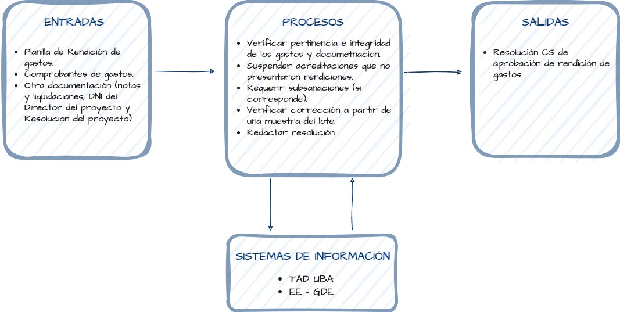

# IDENTIFICACIÓN DE PUNTOS CRÍTICOS DE CONTROL INTERNO

Siguiendo a Saroka (2002)[1] y a Pungitore (2007:39)[2] destacamos la importancia del control interno, en tanto sistema de procedimientos, es útil como marco de referencia para la toma de decisiones en función de los objetivos y permite obtener eficiencia en las operaciones, confiabilidad de la operación y protección del patrimonio. Estos controles son aspectos relevantes a tener en cuenta para evitar tanto errores y fraudes, como para ganar seguridad y confiabilidad en la operatoria de la organización. A la vez que permiten medir el resultado en relación con el objetivo planteado.

En el caso del procedimiento analizado, el control interno permitiría eficacia y eficiencia en el uso de los subsidios recibidos en función de los resultados de la investigación, lo que permite medir los resultados en relación con el objetivo planteado. Basándonos en ello podríamos decir, entonces, que el procedimiento trabajado de *rendición de gastos de proyectos de investigación UBACyT modalidad I* se encuentra suficientemente normativizado y con pocas opciones para el error.

|  |  |  |
| --- | --- | --- |
| **Paso** | **Control** | **Tipo de control** |
| **2** | Revisión de la documentación recibida y verificación de la corrección de los datos | PREVIO ya es posterior. El previo sería el que realiza quien completa la planilla de liquidación. |
| **3 y 4** | Seguimiento de los Proyectos que no presentaron rendición y requerimiento de que lo hagan | POSTERIOR |
| **6 y 11** | Verificación, análisis y evaluación de la información recibida sobre los gastos efectuados. | POSTERIOR |
| **13** | Revisión y verificación de una muestra de la documentación ya validada. | POSTERIOR |

# FORMULARIOS ASOCIADOS AL PROCEDIMIENTO

* Planillas de rendición Subsidios UBACyT
* Formulario de biblioteca con alta patrimonial
* Formulario de biblioteca sin alta patrimonial
* Nota de alta patrimonial

Link de acceso a las planillas:

<https://drive.google.com/drive/folders/1EMJFDoxfnFGWB1CWngRAgPeNiCME6YvY?usp=sharing>

1. Saroka, R. H. (2002) *Sistemas de información en la era digital*, Fundación OSDE.
2. Pungitore, J. L. (2007) *Sistemas administrativos y control interno*, Buyatti.